
مرکز پژوهشهای اتاق ایران

چکیده آمارهای اقتصادی

شماره 68- زمستان 1398
در این شماره منتشر شد:
- مقایسه روند تولید ماهانه و قیمت نفت خام اوپک تا پایان زمستان 1398
- نرخ بیکاری و مشارکت اقتصادی و سهم بخشهای اقتصادی در اشتغال تا پایان زمستان 1398
- میزان سرمایه گذاری کشور تا پایان پاییز 98
- تسهیلات پرداختی به فعالیتهای اقتصادی طی 9 ماهه 1398
- روند تغییر قیمت دلار و یورو در 12 ماه سال 1398
- صادرات، واردات و تراز تجاری کشور در سال 1398 به تقکیک ماه و کشورهای اصلی طرف تجاری
- وضع مالی دولت و نقدینگی و پول تا آذر 1398
- روند تغییر قیمت سالانه دلار، یورو، پوند، ین و فرانک از 1395 تا 1398
- نرخ سکه در 12 ماهه سال 1398 و مقایسه روند تغییر قیمت آن با روند تغییر قیمت دلار
- روند تغییر قیمت سکه در 4 سال اخیر
- روند بورس در 12 ماهه 1398
- نرخ تورم نقطه به نقطه و 12 ماهه کشور در 12 ماه سال 1398
- ارزش افزوده بخشهای کشور تا پایان پاییز 98
- تورم شاخص تولیدکننده به تفکیک بخشهای کشاورزی،صنعت، معدن و خدمات
- و ....

استخراج و گردآوری: شبنم فروحی
برای دسترسی ساده و سریع به مطالب فهرست، با نگه داشتن کلید Ctrl روی عنوان موردنظر خود کلیک نمایید.

فهرست
بخش اول: آمار ماهیانه 4
1- نرخ ارز آزاد 4
2- نرخ سکه 6
3- بورس اوراق بهادار تهران 8
4- بازرگانی خارجی 10
4-1- صادرات ماهانه صادرات، واردات، تراز بازرگانی و مبادلات خارجی 10
4-2– مهمترین بازارهای هدف صادرات و مهمترین مبادی واردات 11
5- نرخ تورم 12
6- تسهیلات پرداختی به بخشهای اقتصادی 15
7- بدهیهای خارجی 17
8- تولید و قیمت نفتخام 18
بخش دوم: آمار فصلی 22
1- حسابهای ملی 22
1-1- تولید ناخالص داخلی و سهم فعالیتهای اقتصادی در آن - به قیمت جاری 22
1-2- تولید ناخالص داخلی و رشد اقتصادی بر حسب فعالیتهای اقتصادی – به قیمت ثابت 23
1-3- تولید ناخالص داخلی و سهم اجزای هزینه نهائی در آن - به قیمت جاری 24
1-4- تولید ناخالص داخلی و رشد اقتصادی بر حسب اقلام نهایی هزینه- به قیمت ثابت 25
2- تراز پرداختها (حساب جاری) 25
3- وضع مالی دولت 26
4- متغیرهای پولی و رشد آنها 26
5- شاخصهای بازار کار 27
6- شاخص قیمت تولیدکننده 30
7- شاخص قیمت کالاهای صادراتی و وارداتی 32

بهنام خدا

مقدمه
با توجه به نقش اتاق بازرگانی، صنایع، معادن و کشاورزی ایران در راستای ارائه خدمات به فعالان اقتصادی بخش خصوصی و همچنین با توجه به اهمیت دادههای آماری به منظور تحليل روند تاريخي و وضعيت موجود و پيشبيني آينده، و نیز امكان برنامهريزي صحيح اقتصادی، مرکز تحقیقات و بررسیهای اقتصادی اتاق ایران (مرکز پژوهشهای فعلی) بر آن شد تا چکیده آمارهای اقتصادی را که متشکل از برخی آمارهای اقتصادی روزانه، ماهانه، فصلی و سالیانه کشور و برگرفته از منابع آماری معتبر همچون بانک مرکزی، مرکز آمار ایران، گمرک جمهوری اسلامی ایران، وزارت صمت و سازمان کشورهای صادرکننده نفت (اوپک) و ... میباشد، بر اساس درجه اهمیت و استفاده آنها توسط فعالان بخش خصوصی و به منظور دسترسی سریع و راحت به این اطلاعات هر ماه بر روی سایت اتاق ایران درج نماید.
از مرداد 1392 تا شهریور 1397 این آمار بهصورت ماهانه تهیه شده است ولیکن از مهر 1397 (شماره 63)، تهیه این آمار به دلیل بهروزرسانی منابع تولیدکننده آمار با فواصل طولانی، به صورت فصلی شده است. همچنین تا شماره 67 (پاییز 1398)، به روزرسانی آمار بخشهای روزانه، ماهانه و فصلی مستمر صورت میگرفت ولی آمارهای بخش سایر آمار به دلیل آنکه فواصل انتشار آنها نامنظم و یا بهصورت موردی است، به منظور اجتناب از تکرار، صرفا در زمان به روزرسانی در گزارش بهروز میگردید. از این شماره (68) بخش آمار روزانه و سایر آمار از گزارش حذف شده است. این بخشها در گزارشهای آماری مجزا برای استفاده بهینهتر فعالان اقتصادی و علاقمندان بر روی سایت اتاق و سامانه بانک اطلاعات پژوهشی اتاق ایرات منتشر خواهد شد.

شسز

بخش اول: آمارهای ماهانه

آمار ماهیانه:
این بخش شامل آماری میشود که از سایتهای داخلی کشور شامل گمرک جمهوری اسلامی ایران، بانک مرکزی، مرکز آمار ایران و سازمان اوپک بهصورت ماهیانه استخراج میشود.

1- نرخ ارز آزاد ماهانه بانک مرکزی
نرخ ارز آزاد برگرفته از گزارش شاخصهای ماهانه اقتصادی بانک مرکزی است.
متوسط قيمت فروش ارزهاي عمده (اسكناس) در بازار آزاد شهر تهران (ريال)
 | دلار آمریکا | یورو | پوند انگلیس | یکصد ین ژاپن | فرانک سوئیس
سال 1395 | 36,440 | 40,390 | 48,019 | 34,030 | 37,234
سال 1396 | 40,453 | 48,080 | 54,476 | 37,168 | 42,642
سال 1397 | 107,832 | 125,593 | 142,984 | 107,354 | 119,796
فروردین 98 | 135,526 | 154,048 | 175,288 | 124,173 | 135,729
اردیبهشت 98 | 145,090 | 164,172 | 185,543 | 130,934 | 142,460
خرداد 98 | 134,276 | 152,814 | 170,360 | 124,147 | 134,080
سهماهه 98 | 138,778 | 157,520 | 177,800 | 127,045 | 137,993
تیر 98 | 126,485 | 144,743 | 160,108 | 118,086 | 127,399
مرداد 98 | 118,964 | 134,156 | 146,681 | 111,401 | 119,940
شهریور 98 | 113,917 | 126,398 | 139,977 | 106,797 | 115,288
ششماهه 98 | 128,907 | 145,889 | 162,251 | 118,939 | 128,711
مهر 98 | 114,101 | 125,862 | 141,461 | 106,008 | 115,608
آبان 98 | 115,134 | 127,247 | 145,749 | 106,120 | 116,521
آذر 98 | 127,556 | 139,877 | 165,089 | 117,663 | 128,505
نهماهه 98 | 125,570 | 140,890 | 158,325 | 115,814 | 125,791
دی 98 | 132,237 | 146,718 | 172,793 | 122,023 | 136,036
بهمن 98 | 136,429 | 150,680 | 177,103 | 125,603 | 140,157
اسفند 98 | 152,236 | 166,742 | 193,248 | 140,220 | 155,664
سال 1398 | 129,183 | 144,276 | 163,931 | 119,137 | 130,178
* بانک مرکزی برای ماههای اردیبهشت، خرداد و تیر 97 آمار نرخ ارز را منتشر نکرده ولیکن آمار 6 ماهه 97 را اعلام کرده است.

متوسط قيمت فروش ماهانه دلار و یورو در بازار آزاد شهر تهران در سال 1398 – ریال
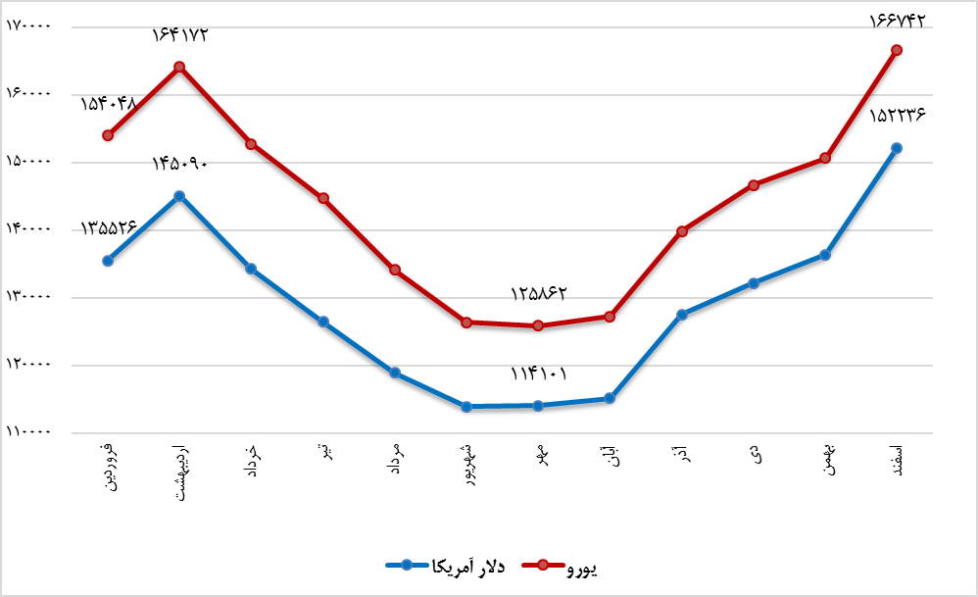

متوسط قيمت فروش سالانه ارزهاي رايج در بازار آزاد شهر تهران – ریال
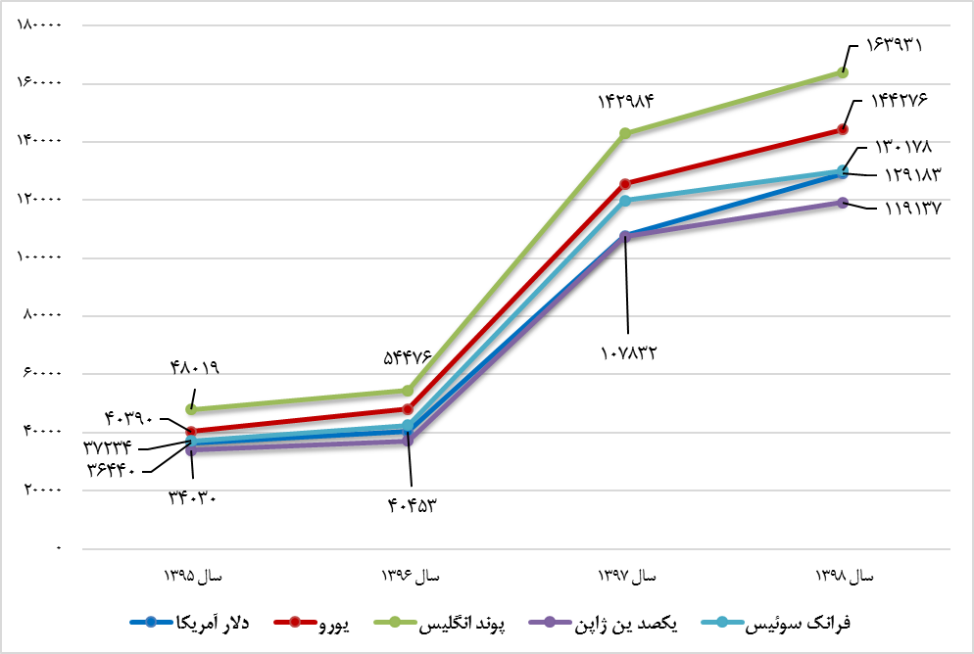

2- نرخ سکه ماهانه بانک مرکزی
نرخ سکه برگرفته از گزارش شاخصهای ماهانه اقتصادی بانک مرکزی است.
متوسط قيمت فروش يك سكه تمام بهار آزادي (طرح قديم و جديد) در بازار آزاد شهر تهران- هزار ریال
 | طرح قدیم | طرح جدید
سال 1395 | 11,021 | 11,105
سال 1396 | 12,941 | 13,264
سال 1397 | 33,770 | 35,542
فروردین 98 | 46,265 | 47,988
اردیبهشت 98 | 48,412 | 50,074
خرداد 98 | 45,248 | 46,638
سهماهه 98 | 46,756 | 48,349
تیر 98 | 42,777 | 44,701
مرداد98 | 41,110 | 42,032
شهریور 98 | 40,400 | 40,949
ششماهه 98 | 43,979 | 45,339
مهر 98 | 39,709 | 40,096
آبان 98 | 39,961 | 40,274
آذر 98 | 43,759 | 44,508
نهماهه 98 | 43,031 | 44,097
دی 98 | 47,042 | 47,543
بهمن 98 | 50,012 | 50,437
اسفند 98 | 58,973 | 59,833
سال 1398 | 45,234 | 46,181

* متوسط قيمت فروش سكه در دوره اي مورد نظر برحسب روزشمار محاسبه گرديده است.

مقایسه ماهانه روند ماهانه قيمت فروش سكه تمام بهار آزادي (هزار ریال) با دلار (ریال) در بازار آزاد شهر تهران
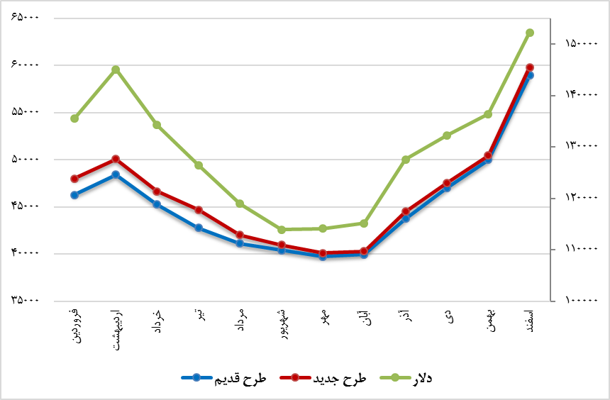
* محور سکه سمت چپ و محور دلار سمت راست است.

متوسط قيمت فروش يك سكه تمام بهار آزادي در بازار آزاد شهر تهران- سالانه (هزار ریال)
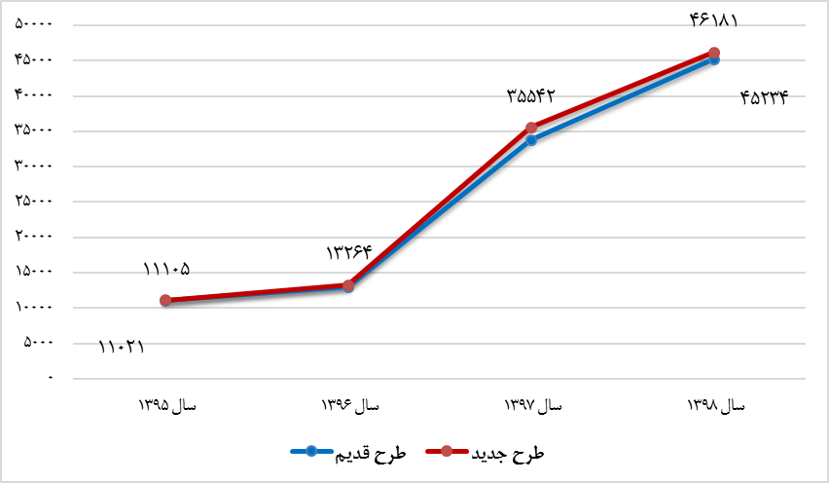

3- بورس اوراق بهادار تهران
آخرین آمار سهام معامله شده در بورس اوراق بهادار تهران برگرفته از گزارش شاخصهای ماهانه اقتصادی بانک مرکزی است.
شاخص تعداد و شاخص ارزش سهام معامله شده در بورس اوراق بهادار تهران (100=1395)
 | تعداد | ارزش | شاخص
 | (میلیون سهم) | (میلیارد ریال) | تعداد | ارزش
سال 1395 | 252,614 | 537,937 | 100 | 100
سال 1396 | 250,607 | 539,074 | 99.2 | 100.2
سال 1397 | 510,759 | 1,407,375 | 202.2 | 261.6
فروردین 98 | 63,675 | 150,238 | 302.5 | 335.1
اردیبهشت 98 | 109,143 | 279,419 | 518.5 | 623.3
خرداد 98 | 82,024 | 245,603 | 389.6 | 547.9
سهماهه 98 | 254,842 | 675,260 | 403.5 | 502.1
تیر 98 | 68,282 | 234,154 | 324.4 | 522.3
مرداد 98 | 63,427 | 201,222 | 301.3 | 448.9
شهریور 98 | 100,023 | 335,012 | 475.1 | 747.3
ششماهه 98 | 486,574 | 1,445,648 | 385.2 | 537.5
مهر 98 | 99,471 | 393,717 | 472.5 | 878.3
آبان 98 | 48,748 | 219,929 | 231.6 | 490.6
آذر 98 | 78,491 | 390,316 | 372.9 | 870.7
نهماهه 98 | 713,284 | 2,449,610 | 376.5 | 607.2
دی 98 | 115,423 | 582,869 | 548.3 | 1300.2
بهمن 98 | 137,267 | 762,403 | 652.1 | 1700.7
اسفند 98 | 120,222 | 878,832 | 571.1 | 1960.4
سال 1398 | 1,086,196 | 4,673,714 | 430.0 | 868.8

شاخص تعداد و شاخص ارزش سهام معامله شده در بورس اوراق بهادار تهران(100=1395)- ماهانه
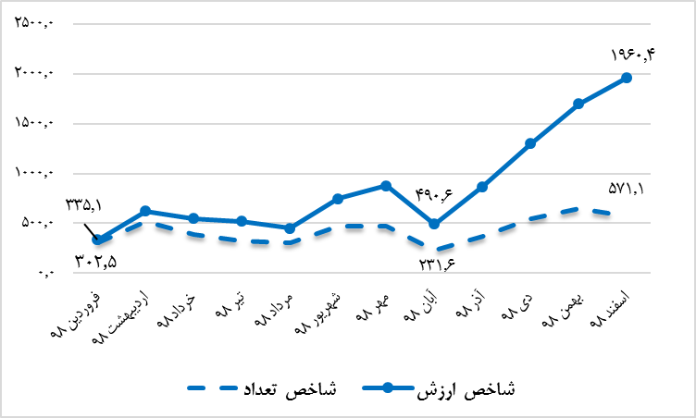

شاخص تعداد و شاخص ارزش سهام معامله شده در بورس اوراق بهادار تهران(100=1395)- سالانه
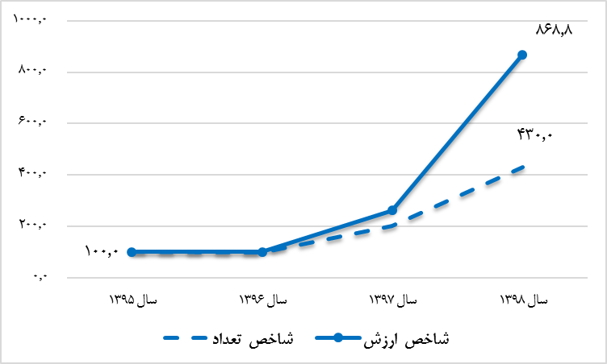

4- بازرگانی خارجی
آمارهای مربوط به صادرات و واردات ایران برگرفته از سایت گمرک جمهوری اسلامی ایران است.

4-1- صادرات ماهانه صادرات، واردات، تراز بازرگانی و مبادلات خارجی

تراز بازرگانی و مبادلات تجاری- ماهانه 1398 (میلیون دلار- میلیون یورو)
ماه | صادرات (میلیون دلار) | صادرات (میلیون یورو) | واردات  (میلیون دلار) | واردات (میلیون یورو) | تراز بارگانی  (میلیون دلار) | تراز بارگانی  (میلیون یورو) | مبادلات تجاری (میلیون دلار) | مبادلات تجاری (میلیون یورو)
فروردین | 2,547 | 2,071 | 2,334 | 1,898 | 213 | 173 | 4,881 | 3,969
*اردیبهشت | 5,865 | 5,395 | 4,429 | 4,105 | 1,436 | 1,290 | 10,294 | 9,500
دو ماهه | 8,412 | 7,466 | 6,763 | 6,003 | 1,649 | 1,463 | 15,175 | 13,469
*خرداد | 3,087 | 2,741 | 3,520 | 3,124 | 433- | -383 | 6,607 | 5,865
سه ماهه | 11,499 | 10,207 | 10,283 | 9,127 | 1,216 | 1,080 | 21,782 | 19,334
*تیر | 3,106 | 2,774 | 4,027 | 3,592 | 921- | -818 | 7,133 | 6,366
چهار ماهه | 14,605 | 12,981 | 14,310 | 12,719 | 295 | 262 | 28,915 | 25,700
*مرداد | 3,195 | 2,838 | 3,429 | 3,046 | 234- | -208 | 6,624 | 5,884
پنج ماهه | 17,800 | 15,819 | 17,739 | 15,765 | 61 | 54 | 35,539 | 31,584
*شهریور | 3,148 | 2,514 | 3,482 | 2,807 | 334- | -293 | 6,630 | 5,321
شش ماهه | 20,948 | 18,333 | 21,221 | 18,572 | 273- | -239 | 42,169 | 36,905
*مهر | 3,459 | 3,135 | 3,952 | 3,570 | -493 | -435 | 7,411 | 6,705
هفتماهه | 24,407 | 21,468 | 25,173 | 22,142 | -766 | -674 | 49,580 | 43,610
*آبان | 2,634 | 2,364 | 3,210 | 2,873 | -576 | -509 | 5,844 | 5,237
هشتماهه | 27,041 | 23,832 | 28,383 | 25,015 | -1,342 | -1,183 | 55,424 | 48,847
*آذر | ۴,۸۶۱ | ۴,۳۷۲ | ۳,۴۵۳ | ۳,۱۳۱ | ۱,۴۰۸ | ۱,۲۴۱ | ۸,۳۱۴ | ۷,۵۰۳
نه ماهه | ۳۱,۹۰۲ | ۲۸,۲۰۴ | ۳۱,۸۳۶ | ۲۸,۱۴۶ | ۶۶ | ۵۸ | ۶۳,۷۳۸ | ۵۶,۳۵۰
*دی | ۳,۶۱۲ | ۳,۲۸۵ | ۴,۲۴۵ | ۳,۸۴۶ | -۶۳۳ | -۵۶۱ | ۷,۸۵۷ | ۷,۱۳۱
ده ماهه | ۳۵,۵۱۴ | ۳۱,۴۸۹ | ۳۶,۰۸۱ | ۳۱,۹۹۲ | -۵۶۷ | -۵۰۳ | ۷۱,۵۹۵ | ۶۳,۴۸۱
*بهمن | ۳,۰۸۳ | ۲,۸۰۹ | ۳,۸۵۹ | ۳,۴۹۹ | -۷۷۶ | -۶۹۰ | ۶,۹۴۲ | ۶,۳۰۸
یازده ماهه | ۳۸,۵۹۷ | ۳۴,۲۹۸ | ۳۹,۹۴۰ | ۳۵,۴۹۱ | -۱,۳۴۳ | -۱,۱۹۳ | ۷۸,۵۳۷ | ۶۹,۷۸۹
*اسفند | ۲,۷۷۳ | ۲,۵۴۱ | ۳,۷۹۵ | ۳,۴۵۵ | -۱,۰۲۲ | -۹۱۴ | ۶,۵۶۸ | ۵,۹۹۶
دوازده ماهه | ۴۱,۳۷۰ | ۳۶,۸۳۹ | ۴۳,۷۳۵ | ۳۸,۹۴۶ | -۲,۳۶۵ | -۲,۱۰۷ | ۸۵,۱۰۵ | ۷۵,۷۸۵

4-2– مهمترین بازارهای هدف صادرات و مهمترین مبادی واردات
مهمترین بازارهای هدف کالا برای صادرات- سال 1398 (میلیون دلار، درصد)
کشورها | ارزش صادرات | سهم از ارزش کل صادرات
1. چین | 9,520 | 23.01
2. عراق | 8,992 | 21.73
3. ترکیه | 5,046 | 12.20
4. امارات متحده عربي | 4,501 | 10.88
5. افغانستان | 2,361 | 5.71
جمع 5 کشور اول | ۳۰۴۲۰ | ۷۳.۵
مهمترین مبادی واردات- سال 1398 (میلیون دلار، درصد)
کشورها | ارزش واردات | سهم از ارزش کل واردات
1. چين | 11,211 | 25.63
2. امارات متحده عربي | 8,913 | 20.38
3. ترکيه | 4,996 | 11.42
4. هند | 3,676 | 8.41
5. آلمان | 2,103 | 4.81
جمع 5 کشور اول | ۳۰۸۹۹ | ۷۰.۷
ارزش ماهانه صادرات، واردات و تراز بازرگانی– سال 1398 (میلیون دلار)
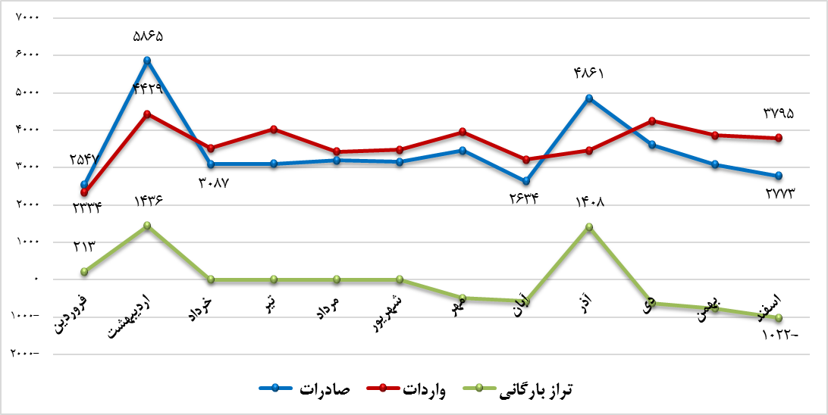

ارزش صادرات، واردات و تراز بازرگانی– سال 1398 (میلیون دلار)
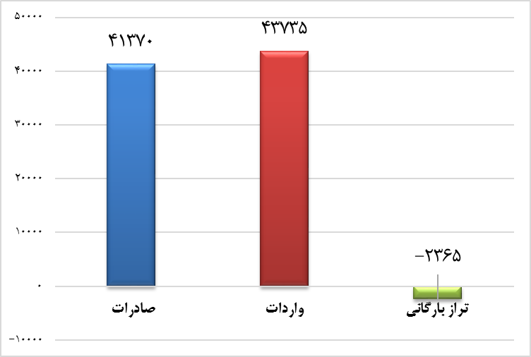

5- نرخ تورم
آمار این بخش برگرفته از مرکز آمار ایران است.
لازم به ذکر است آنچه به عنوان "نرخ تورم" در هر کشور شناخته میشود همان میزان افزایش قیمت در شاخص بهای کالاها و خدمات مصرفی است.
همچنین مقصود از تورم 12 ماهه، درصد تغییر شاخص بهای کل در 12ماهه منتهی به ماه موردنظر نسبت به 12 ماهه منتهی به همان ماه در سال قبل و منظور از تورم نقطه به نقطه، درصد تغییر شاخص کل نسبت به ماه یا دوره مشابه سال قبل میباشد.
درصد تغییر شاخص کل کالاها و خدمات مصرفی خانوارهای شهری، روستایی و کل کشور (تورم)
درصد تغییر شاخص کل و اجزای آن (١٠٠ = 1395)
سال 1398 | تورم 12 ماهه |  |  | تورم نقطه به نقطه
سال 1398 | کل کشور | شهری | روستایی | کل کشور | شهری | روستایی
فروردین | 30.6 | 30.2 | 32.6 | 51.4 | 50.0 | 59.4
اردیبهشت | 34.2 | 33.7 | 37.1 | 52.1 | 50.7 | 59.6
خرداد | 37.6 | 36.9 | 41.0 | 50.4 | 49.3 | 56.5
تیر | 40.4 | 39.7 | 44.4 | 48.0 | 46.9 | 54.3
مرداد | 42.2 | 41.4 | 46.6 | 41.6 | 40.8 | 46.1
شهریور | 42.7 | 41.9 | 47.4 | 35.0 | 34.5 | 38.1
مهر | 42.0 | 41.3 | 46.3 | 28.3 | 28.3 | 28.5
آبان | 41.1 | 40.3 | 45.1 | 27.0 | 27.0 | 27.3
آذر | 40.0 | 39.9 | 43.8 | 27.8 | 27.6 | 28.9
دی | 38.6 | 38.0 | 42.2 | 26.3 | 26.2 | 27.0
بهمن | 37.0 | 36.5 | 40.1 | 25.0 | 25.1 | 24.4
اسفند | 34.8 | 34.4 | 37.3 | 22.0 | 22.2 | 21.1

درصد تغییر گروههای شاخص کالاها و خدمات مصرفی خانوارهای کشور (تورم)
درصد تغییر شاخص کل و اجزای آن (١٠٠ = 1395)
1398 | تورم 12 ماهه |  |  | تورم نقطه به نقطه
1398 | شاخص كل | خوراكيها، آشاميدنيها و دخانيات | كالاهای غيرخوراكي  و خدمات | شاخص كل | خوراكيها، آشاميدنيها و دخانيات | كالاهای غيرخوراكي  و خدمات
فروردین | 30.6 | 44.9 | 24.9 | 51.4 | 85.3 | 37.8
اردیبهشت | 34.2 | 51.2 | 27.5 | 52.1 | 82.6 | 39.9
خرداد | 37.6 | 56.4 | 30.1 | 50.4 | 75.0 | 40.4
تیر | 40.4 | 60.4 | 32.1 | 48.0 | 71.8 | 38.4
مرداد | 42.2 | 63.3 | 33.7 | 41.6 | 56.6 | 35.2
شهریور | 42.7 | 63.5 | 34.4 | 35.0 | 45.2 | 30.7
مهر | 42.0 | 61.3 | 34.2 | 28.3 | 32.3 | 26.6
آبان | 41.1 | 58.6 | 33.8 | 27.0 | 28.8 | 26.2
آذر | 40.0 | 55.7 | 33.4 | 27.8 | 28.0 | 27.7
دی | 38.6 | 52.1 | 32.9 | 26.3 | 24.0 | 27.4
بهمن | 37.0 | 47.9 | 32.3 | 25.0 | 19.7 | 27.5
اسفند | 34.8 | 42.6 | 31.4 | 22.0 | 14.6 | 25.7

نرخ تورم شاخص کل کشور، بر حسب ماه در سال 1398
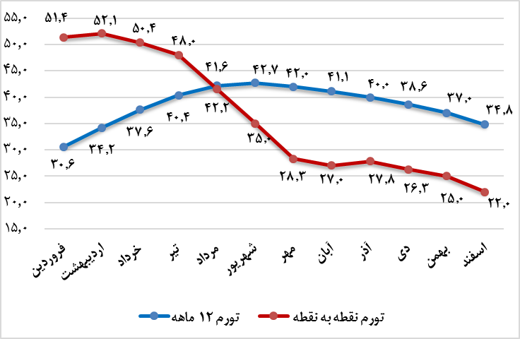

نرخ تورم نقطه به نقطه خانوارهای کشور به تفکیک گروهها- سال 1398

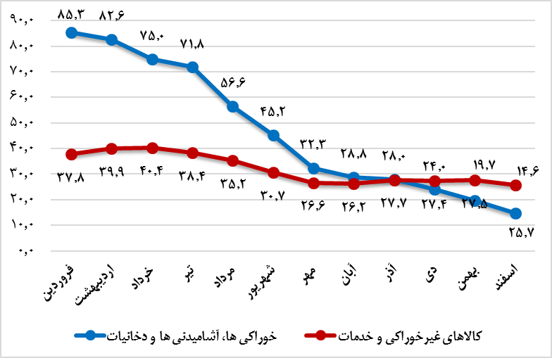

6- تسهیلات پرداختی کل بانکها به تفکیک بخشهای اقتصادی
اطلاعات مربوط به تسهیلات پرداختی برگرفته از اخبار بانک مرکزی است.
تسهیلات پرداختی کل بانکها (میلیارد ریال- درصد)
1397
 | کشاورزی |  | صنعت و معدن |  | مسکن و ساختمان |  |  | بازرگانی |  | خدمات |  | متفرقه |  | کل بخش ها
 | مبلغ | سهم از کل | مبلغ | سهم از کل |  | مبلغ | سهم  از کل | مبلغ | سهم  از کل | مبلغ | سهم  از کل | مبلغ | سهم از کل | مبلغ | سهم از کل
1 ماهه | 8,156 | 3.2 | 73,807 | 28.7 |  | 20,000 | 7.8 | 39,458 | 15.3 | 115,309 | 44.8 | 497 | 0.2 | 257,229 | 100
2 ماهه | 46,075 | 6.7 | 212,446 | 30.8 |  | 53,234 | 7.7 | 96,841 | 14.0 | 280,170 | 40.6 | 725 | 0.1 | 689,491 | 100
3 ماهه | 89,060 | 7.6 | 345,698 | 29.3 |  | 98,906 | 8.4 | 164,578 | 14.0 | 479,339 | 40.7 | 996 | 0.1 | 1,178,577 | 100
4 ماهه | 109,135 | 6.5 | 468,362 | 28.0 |  | 150,374 | 9.0 | 250,537 | 15.0 | 691,612 | 41.4 | 1,303 | 0.1 | 1,671,323 | 100
5 ماهه | 217,054 | 9.0 | 680,019 | 28.2 |  | 207,717 | 8.6 | 320,837 | 13.3 | 980,714 | 40.7 | 1,650 | 0.1 | 2,407,991 | 100
6 ماهه | 276,434 | 9.1 | 846,745 | 27.9 |  | 258,253 | 8.5 | 415,128 | 13.7 | 1,233,049 | 40.7 | 2,472 | 0.1 | 3,032,082 | 100
7 ماهه | 320,869 | 9.0 | 993,319 | 27.7 |  | 306,881 | 8.6 | 495,820 | 13.8 | 1,461,264 | 40.8 | 2,867 | 0.1 | 3,581,022 | 100
9 ماهه | 398,903 | 8.3 | 1375055 | 28.5 |  | 427,985 | 8.9 | 655,731 | 13.6 | 1,962,940 | 40.7 | 3,328 | 0.1 | 4,823,942 | 100
10 ماهه | 425,619 | 7.9 | 1538266 | 28.6 |  | 474,057 | 8.8 | 741,936 | 13.8 | 2,196,822 | 40.8 | 3,575 | 0.1 | 5,380,276 | 100
11 ماهه | 522,929 | 8.1 | 1776658 | 27.4 |  | 931,956 | 14.4 | 824,308 | 12.7 | 2,429,489 | 37.4 | 7,019 | 0.1 | 6,492,358 | 100
12ماهه | 584,911 | 7.6 | 2089333 | 27.0 |  | 1037335 | 13.4 | 1,125,860 | 14.6 | 2,892,407 | 37.4 | 7,431 | 0.1 | 7,737,278 | 100
1398
1 ماهه | 9,412 | 2.8 | 105,899 | 31.0 | 25,208 |  | 7.4 | 48,373 | 14.1 | 152,967 | 44.7 | 108 | 0.0 | 341,967 | 100
4 ماهه | 179,483 | 8.2 | 602,546 | 27.5 | 126,355 |  | 5.8 | 389,387 | 17.8 | 887,553 | 40.6 | 3,100 | 0.1 | 2,188,424 | 100
6 ماهه | 318,759 | 8.3 | 1,183,646 | 31.0 | 283,789 |  | 7.4 | 689,160 | 18.0 | 1,342,375 | 35.1 | 3,636 | 0.1 | 3,821,365 | 100
8 ماهه | °443,941 | 8.4 | 1,623,361 | 30.5 | 390,943 |  | 7.4 | 1,010,509 | 19.0 | 1,841,060 | 34.6 | 4,116 | 0.1 | 5,313,930 | 100
9 ماهه | 532,183 | 8.5 | 1,904,363 | 30.4 | 461,388 |  | 7.4 | 1,209,330 | 19.3 | 2,151,103 | 34.3 | 4,320 | 0.1 | 6,262,687 | 100
* آمار 8 ماهه 97، 2ماهه، 3 ماهه، 5 ماهه و 7 ماهه 98 در اخبار سایت بانک مرکزی اعلام نشده است.
°عمده تسهيلات بانک کشاورزی در بخش کشاورزی پرداخت شده است.

میزان تسهیلات پرداختی کل بانکها در 9 ماهه 1398- میلیارد ریال
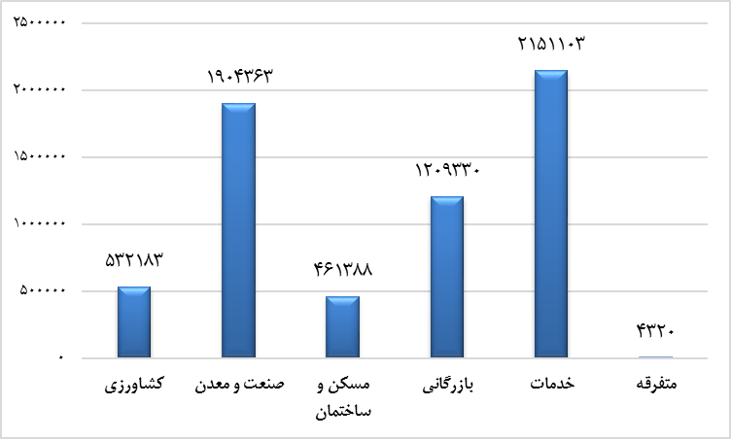

تسهيلات پرداختي به تفکيک بخش های اقتصادی و هدف از دریافت– کل بانکها، 9 ماهه 1398 (میلیارد ریال-درصد)
 | کشاورزی | صنعت و معدن | مسکن و ساختمان | بازرگانی | خدمات | متفرقه | کل بخشها
 |  |  |  |  |  |  | درصد | میلیارد ریال
ايجاد | 115,289 | 217,636 | 70,053 | 46,103 | 272,694 | 161 | 11.5 | 721,935
تامين سرمايه در گردش | 327,869 | 1,357,954 | 112,264 | 457,373 | 1,149,222 | 3,669 | 54.4 | 3,408,352
تعمير | 2,612 | 10,343 | 88,923 | 3,160 | 65,989 | 67 | 2.7 | 171,094
توسعه | 48,332 | 257,501 | 33,555 | 128,072 | 210,948 | 306 | 10.8 | 678,714
خريد کالای شخصی | 8,380 | 40,141 | 1,912 | 555,323 | 152,496 | 66 | 12.1 | 758,318
خريد مسکن | 1,480 | 10,406 | 149,917 | 4,249 | 28,814 | 15 | 3.1 | 194,881
ساير | 28,220 | 10,382 | 4,764 | 15,050 | 270,940 | 35 | 5.3 | 329,392
مبلغ کل (میلیارد ریال) | 532,183 | 1,904,363 | 461,388 | 1,209,330 | 2,151,103 | 4,320 | 100 | 6,262,687

سهم تسهیلات پرداختی به بخشهای اقتصادی (%)– 9 ماهه 98
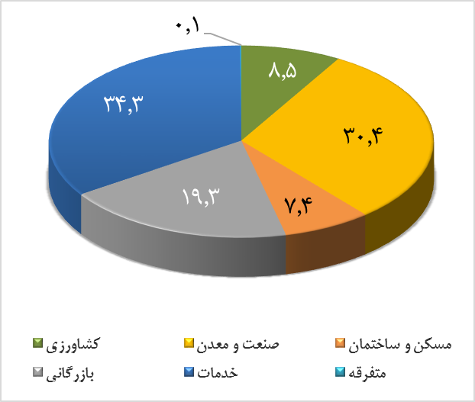
هدف از تسهیلات پرداختی به بخشهای اقتصادی (%) – 9 ماهه 98
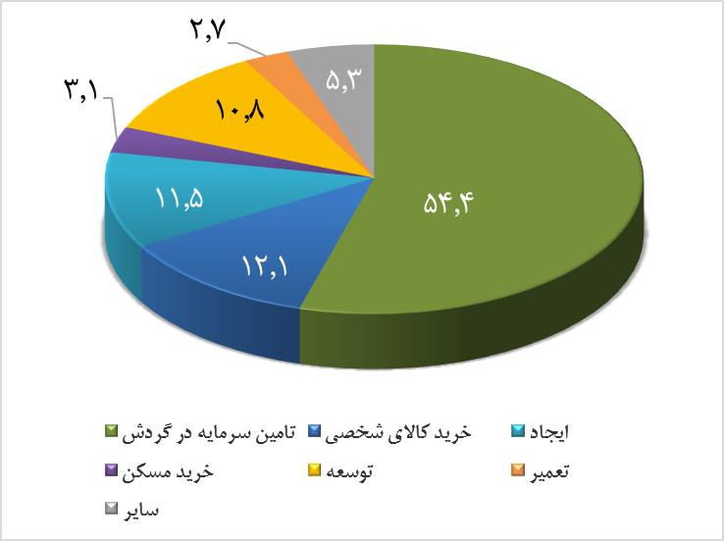

7- بدهیهای خارجی
این آمارها از بخش گزیده آمارهای اقتصادی بانک مرکزی قابل دسترسی است.
آمار بدهیهای خارجی (تعهدات بالفعل) کشور در پایان هر ماه *
سال 1398 | کوتاهمدت |  | میانمدت و بلندمدت |  | کل
 | میلیون دلار | میلیون یورو | میلیون دلار | میلیون یورو | میلیون دلار | میلیون یورو
فروردین | 1,839 | 1,636 | 7,284 | 6,478 | 9,124 | 8,114
اردیبهشت | 1,735 | 1,554 | 7,082 | 6,342 | 8,816 | 7,896
خرداد | 1,708 | 1,516 | 6,969 | 6,184 | 8,678 | 7,700
تیر | 1,685 | 1,502 | 7,124 | 6,350 | 8,809 | 7,852
مرداد | 1,613 | 1,455 | 7,503 | 6,768 | 9,116 | 8,223
شهریور | 1,569 | 1,425 | 7,502 | 6,812 | 9,070 | 8,236
مهر | 1,543 | 1,383 | 7,486 | 6,713 | 9,029 | 8,096
آبان | 1,502 | 1,356 | 7,516 | 6,786 | 9,018 | 8,142
آذر | 1,505 | 1,359 | 7,548 | 6,814 | 9,053 | 8,173
* بر اساس سررسید اولیه بدهی

8- تولید نفت خام
آمارهای ارائه شده از میزان تولید نفتخام در این قسمت، برگرفته از سایت سازمان کشورهای صادرکننده نفت "اوپک" است.
 | تولید ماهانه نفت خام- هزار بشکه در روز (tb/d)
 |  | سال 2019 |  |  |  |  |  |  |  |  |  |  |  |  |  |  |  |  |  |  |  |  |  |  | سال 2020
 |  | Jan | Feb |  | Mar |  | Apr |  | May |  | June |  | July |  | Aug |  | Sep |  | Oct |  | Nov |  | Dec |  | Jan |  | Feb |  | Mar
ایران |  | 2,731 | 2,726 |  | 2,718 |  | 2,597 |  | 2,367 |  | 2,260 |  | 2,218 |  | 2,193 |  | 2,163 |  | 2,147 |  | 2,107 |  | 2,093 |  | 2,082 |  | 2,070 |  | 2,018
اوپک |  | 30,793 | 30,556 |  | 30,053 |  | 30,123 |  | 29,945 |  | 29,865 |  | 29,616 |  | 29,809 |  | 28,716 |  | 29,753 |  | 29,595 |  | 29,872 |  | 28,360 |  | 27,790 |  | 28,612
 | قیمت ماهانه نفت خام اوپک- دلار به ازای هر بشکه
 |  | سال 2019 |  |  |  |  |  |  |  |  |  |  |  |  |  |  |  |  |  |  |  |  |  |  |  | سال 2020
 |  | Jan |  | Feb |  | Mar |  | Apr |  | May |  | June |  | July |  | Aug |  | Sep |  | Oct |  | Nov |  | Dec |  | Jan |  | Feb |  | Mar
اوپک |  | 58.74 |  | 63.83 |  | 66.37 |  | 70.78 |  | 69.97 |  | 62.92 |  | 64.71 |  | 59.62 |  | 62.36 |  | 59.91 |  | 62.94 |  | 66.48 |  | 65.10 |  | 55.53 |  | 33.92
ماخذ: سازمان اوپک
* در سال 2019 آمار دسامبر و در سال 2020 آمار ماههای ژانویه و فوریه تجدیدنظر شده است.

تولید نفت خام ماهانه اوپک (هزار بشکه در روز ) و قیمت آن (دلار به ازای هر بشکه) در 15 ماه اخیر
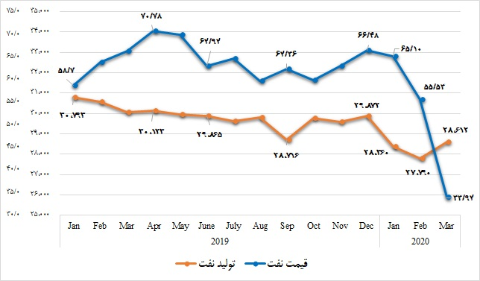
* محور سمت چپ اول قیمت نقت و محور جلویی آن میزان تولید نفت است.

تولید نفت خام ماهانه ایران در اوپک- هزار بشکه در روز
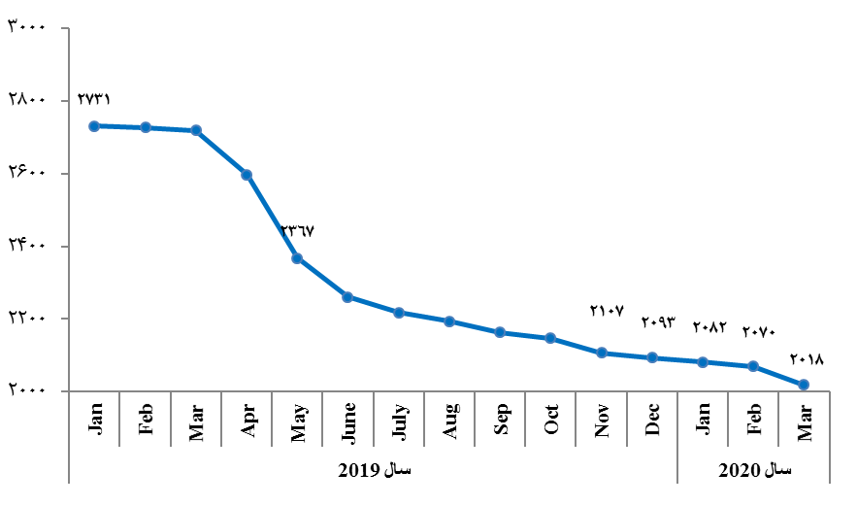
میزان تولید نفت خام در کشورهای عضو اوپک، در فصل اول 2020 (زمستان 1398)- هزار بشکه در روز
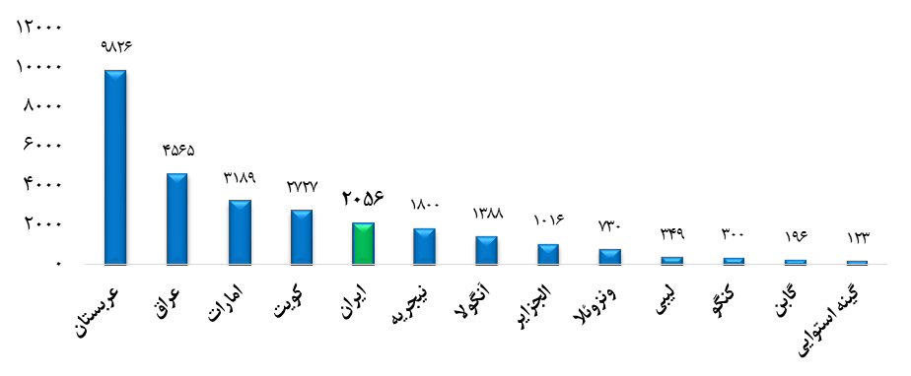
ماخذ: گزارش ماهانه بازار نفت اوپک، آوریل 2020
لازم به ذکر است که تولید نفت خام ایران در اوپک، روندی کاهشی داشته است. بهطوری که ایران در پاییز 97 جایگاه سوم، در زمستان 97 جایگاه چهارم و در بهار و تابستان 98 به جایگاه پنجم در بین کشورهای تولیدکننده نفتخام در اوپک تنزل یافته است. سهم تولید نفت خام ایران در اوپک از بیش از 11 درصد در پاییز 97 به 7.3 درصد در زمستان 97 تنزل داشته است.

سهم کشورهای عضو اوپک در تولید نفت خام در فصل اول 2020 (زمستان 1398)- درصد
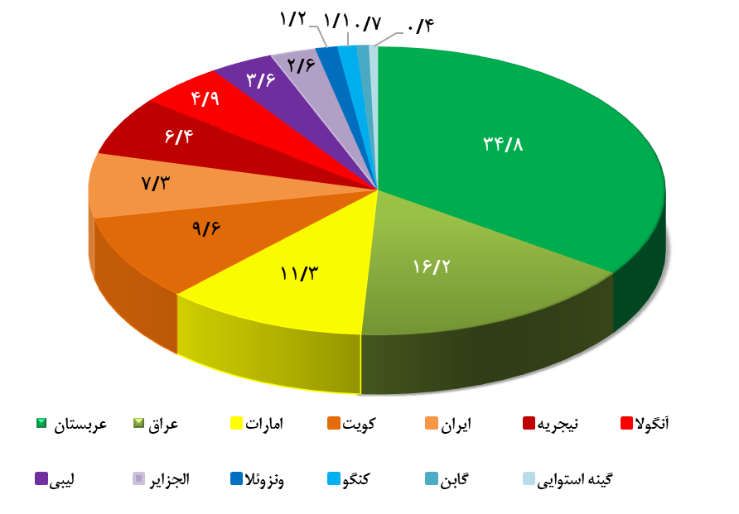
ماخذ: محاسبات گرد آورنده بر اساس گزارش ماهانه بازار نفت اوپک، آوریل 2020

شسز

بخش دوم: آمارهای فصلی

آمار فصلی:
آمارهای مذکور در این بخش برگرفته از بانک مرکزی و مرکز آمار ایران است.

1- حسابهای ملی
در این قسمت تولید ناخالص داخلی به دو روش: 1) روش تولید بر اساس جمع ارزشافزوده بخشهای مختلف اقتصادی (به قیمت پایه) و 2) روش هزینه نهایی (به قیمت بازار) منظور شده است.

1-1- تولید ناخالص داخلی و سهم فعالیتهای اقتصادی در آن - به قیمت جاری
GDP بر حسب فعالیتهای اقتصادی و سهم تولید ناخالص داخلی بر حسب فعالیتهای اقتصادی، به قیمت جاری
 | GDP و ارزش افزوده رشته فعالیتهای اقتصادی  (هزار میلیارد ریال) |  |  |  | سهم ارزش افزوده رشته فعالیتهای اقتصادی از GDP (درصد)
 | فصل چهارم 97 | فصل اول 98 | فصل دوم 98 | فصل سوم * 98 | فصل چهارم 97 | فصل اول 98 | فصل دوم 98 | فصل سوم 98
گروه کشاورزی | 414 | 584 | 815 | 762 | 5.9 | 7.5 | 9.7 | 9.4
گروه صنایع و معادن | 3504 | 3782 | 3873 | 3725 | 49.6 | 48.5 | 45.9 | 45.8
- معدن | 1259 | 1304 | 1284 | 1217 | 17.8 | 16.7 | 15.2 | 15.0
--استخراج نفت و گاز طبیعی | 1221 | 1260 | 1238 | 1168 | 17.3 | 16.2 | 14.7 | 14.4
-- سایر معادن | 38 | 44 | 46 | 49 | 0.5 | 0.6 | 0.5 | 0.6
- صنعت | 1415 | 1592 | 1619 | 1526 | 20.0 | 20.4 | 19.2 | 18.8
-- تامین آب، برق و گاز | 557 | 586 | 624 | 616 | 7.9 | 7.5 | 7.4 | 7.6
-- ساختمان | 274 | 299 | 346 | 366 | 3.9 | 3.8 | 4.1 | 4.5
گروه خدمات | 3101 | 3467 | 3783 | 3684 | 43.9 | 44.4 | 44.8 | 45.3
- عمده و خرده فروشي، فعالیتهای خدماتی مربوط به تامین جا و غذا | 861 | 971 | 1056 | 977 | 12.2 | 12.4 | 12.5 | 12.0
- حمل و نقل، انبارداري، پست، اطلاعات و ارتباطات | 643 | 640 | 734 | 771 | 9.1 | 8.2 | 8.7 | 9.5
- فعالیتهای مالی و بیمه | 160 | 161 | 207 | 193 | 2.3 | 2.1 | 2.5 | 2.4
- مستغلات، كرايه و خدمات كسب و كار و دامپزشکی | 740 | 885 | 930 | 891 | 10.5 | 11.3 | 11.0 | 11.0
- اداره امور عمومي و خدمات شهري، آموزش، فعالیت هاي مربوط به سلامت انسان و مددکاری اجتماعی | 643 | 748 | 784 | 784 | 9.1 | 9.6 | 9.3 | 9.6
- ساير خدمات عمومي، اجتماعي، شخصي و خانگي | 54 | 62 | 72 | 67 | 0.8 | 0.8 | 0.8 | 0.8
GDP به قیمت بازار | 7070 | 7804 | 8441 | 8127 | 100.0 | 100.0 | 100.0 | 100.0
GDP (بدون نفت) | 5849 | 6543 | 7204 | 6959 | 82.7 | 83.8 | 85.3 | 85.6
ماخذ: مرکز آمار ایران، * ارقام مقدماتی است.
- اختلاف با حساب‌هاي ملي سالانه ناشي از محاسبات فصلي پالايشگاه ها مي‌باشد.

1-2- تولید ناخالص داخلی و رشد اقتصادی بر حسب فعالیتهای اقتصادی – به قیمت ثابت
GDP و رشد اقتصادی بر حسب فعالیتهای اقتصادی به قیمت ثابت سال 1390
 | GDP و ارزش افزوده رشته فعالیتهای اقتصادی  (هزار میلیارد ریال) |  |  |  | رشد GDP و ارزش افزوده رشته فعاليت‌هاي اقتصادي (درصد)
 | فصل چهارم 97 | فصل اول 98 | فصل دوم 98 | فصل سوم 98 | فصل چهارم 97 | فصل اول 98 | فصل دوم 98 | فصل سوم 98
گروه کشاورزی | 76 | 93 | 146 | 136 | 1.4 | 4.8 | 6.7 | -1.4
گروه صنعت | 733 | 655 | 639 | 646 | -14.2 | -21.2 | -23.7 | -1.9
- معدن | 306 | 270 | 247 | 253 | -24.6 | -38.8 | -44.6 | -14.2
--استخراج نفت و گاز طبیعی | 282 | 247 | 224 | 229 | -26.0 | -40.9 | -47.0 | -15.3
-- سایر معادن | 24 | 24 | 24 | 24 | -1.3 | -3.5 | -3.3 | -1.2
- صنعت | 214 | 212 | 215 | 207 | -12.2 | -3.7 | -2.2 | -0.9
-- تامین آب، برق و گاز | 155 | 119 | 116 | 138 | 3.8 | -0.5 | 1.0 | 23.3
-- ساختمان | 58 | 53 | 60 | 47 | 3.4 | 7.1 | 9.5 | 12.6
گروه خدمات | 911 | 907 | 939 | 892 | -1.8 | -0.1 | 0.1 | -0.7
- عمده و خرده فروشي، فعالیتهای خدماتی مربوط به تامین جا و غذا | 207 | 205 | 224 | 209 | -10.9 | -5.9 | -3.9 | -2.6
- حمل و نقل، انبارداري، پست، اطلاعات و ارتباطات | 162 | 157 | 161 | 160 | 0.2 | 1.3 | -0.2 | 2.0
- فعالیتهای مالی و بیمه | 51 | 47 | 49 | 45 | -9.4 | -4.6 | 0.1 | 3.1
- مستغلات، كرايه و خدمات كسب و كار و دامپزشکی | 258 | 275 | 275 | 253 | 0.2 | 6.3 | 5.7 | 0.1
- اداره امور عمومي و خدمات شهري، آموزش، فعالیت هاي مربوط به سلامت انسان و مددکاری اجتماعی | 218 | 207 | 212 | 209 | 5.9 | -1.9 | -1.6 | -2.4
- ساير خدمات عمومي، اجتماعي، شخصي و خانگي | 15 | 17 | 18 | 16 | 5.1 | 1.3 | -4.2 | -0.3
GDP به قیمت بازار | 1725 | 1641 | 1709 | 1654 | -7.9 | -10.1 | -10.4 | -1.7
GDP (بدون نفت) | 1443 | 1394 | 1485 | 1425 | -3.3 | -1.0 | 0.0 | 0.9
ماخذ: مرکز آمار ایران
- اختلاف با حساب‌هاي ملي سالانه ناشي از محاسبات فصلي پالايشگاه ها مي‌باشد.

1-3- تولید ناخالص داخلی و سهم اجزای هزینه نهائی در آن - به قیمت جاری
GDP بر حسب اقلام هزینه نهایی و سهم تولید ناخالص داخلی بر حسب اقلام هزینه نهایی، به قیمت جاری
 | GDP به تفكيك اجزاي هزينه نهائي  (هزار میلیارد ریال) |  |  |  | سهم اجزاي هزينه نهائي از GDP  (درصد)
 | فصل چهارم 97 | فصل اول 98 | فصل دوم 98 | فصل سوم 98 | فصل چهارم 97 | فصل اول 98 | فصل دوم 98 | فصل سوم 98
مصرف خصوصی | 2957 | 2884 | 3217 | 3127 | 41.8 | 37.0 | 38.1 | 38.5
مصرف دولتی | 829 | 1053 | 1053 | 1053 | 11.7 | 13.5 | 12.5 | 13.0
تشکیل سرمایه ثابت ناخالص | 1084 | 1219 | 1384 | 1439 | 15.3 | 15.6 | 16.4 | 17.7
ماشینآلات | 491 | 571 | 636 | 647 | 7.0 | 7.3 | 7.5 | 8.0
ساختمان | 593 | 648 | 749 | 792 | 8.4 | 8.3 | 8.9 | 9.7
خالص صادرات کالاها و خدمات | 1122 | 1135 | 637 | 1067 | 15.9 | 14.5 | 7.5 | 13.1
GDP به قیمت بازار | 7070 | 7804 | 8441 | 8127 | 100.0 | 100.0 | 100.0 | 100.0
ماخذ: مرکز آمار ایران

1-4- تولید ناخالص داخلی و رشد اقتصادی بر حسب اقلام نهایی هزینه- به قیمت ثابت
GDP بر حسب اقلام هزینه نهایی و رشد تولید ناخالص داخلی بر حسب اقلام هزینه نهایی، به قیمت ثابت سال 1390
 | GDP به تفكيك اجزاي هزينه نهائي  (هزار میلیارد ریال) |  |  |  | رشد GDP و اجزاي هزينه نهائي (درصد)
 | فصل چهارم 97 | فصل اول 98 | فصل دوم 98 | فصل سوم 98 | فصل چهارم 97 | فصل اول 98 | فصل دوم 98 | فصل سوم 98
مصرف خصوصی | 797 | 733 | 769 | 712 | -5.3 | -9.6 | -4.1 | -4.1
مصرف دولتی | 254 | 248 | 248 | 248 | 4.5 | -2.4 | -2.4 | -2.4
تشکیل سرمایه ثابت ناخالص | 261 | 246 | 261 | 226 | -6.5 | -6.3 | -1.9 | 0.9
ماشینآلات | 111 | 110 | 107 | 105 | -17.4 | -18.9 | -14.8 | -9.7
ساختمان | 150 | 137 | 155 | 121 | 3.5 | 7.1 | 9.5 | 12.6
خالص صادرات کالاها و خدمات | 355 | 394 | 155 | 257 | -13.2 | -10.4 | -68.4 | -11.9
GDP به قیمت بازار | 1725 | 1641 | 1709 | 1654 | -7.9 | -10.1 | -10.4 | -1.7
ماخذ: مرکز آمار ایران،

2- تراز پرداختها (حساب جاری)
تراز پرداخت ها (میلیون دلار)
دوره | صادرات نفتی¹ و غیرنفتی (فوب) | واردات گاز و فرآوردههای نفتی² و سایر کالاها (فوب) | حساب کالا (خالص³) | حساب خدمات⁴ (خالص) | حساب درآمد⁴ (خالص) | حساب انتقالات جاری (خالص) | حساب جاری (خالص³)
سال 1392 | 92,910 | 63,584 | 29,326 | -6,820 | 2,034 | 565 | 25,105
سال 1393 | 88,976 | 70,915 | 18,060 | 6-,877 | 1,845 | 543 | 13,571
سال 1394 | 62,995 | 57,641 | 5,354 | -4,785 | 241 | 427 | 1,237
□ سال 1395 | 83,978 | 63,135 | 20,843 | 5-,941 | 928 | 558 | 16,388
□ سال 1396 | 98,142 | 75,546 | 22,596 | 7-,916 | 669 | 467 | 15,816
□ 3 ماهه 97 | 29,336 | 16,353 | 12,983 | 2-,276 | 210 | 144 | 11,061
ماخذ: نماگرهای اقتصادی بانک مرکزی
□ ارقام مقدماتي است.
¹ ارزش نفتخام، فرآوردههاي نفتي، گاز طبيعي، مايعات و ميعانات گازي (تعرفههاي ٢٧٠٩،2710 و 2711) صادر شده توسط شرکتهاي ملي نفت ايران، ملي گاز ايران، ملي پالايش و پخش فرآوردههاي نفتي ايران، شرکتهاي پتروشيمي و سايرين (گمرکي و غيرگمرکي)، ² ارزش فرآوردههاي نفتي، گاز طبيعي، مايعات و ميعانات گازي (تعرفههاي ٢٧١٠ و ٢٧١١) وارد شده توسط شرکتهاي ملي نفت ايران، ملي گاز ايران، ملي پالايش و پخش فرآوردههاي نفتي ايران و سايرين (گمرکي و غيرگمرکي) و ³ اختلاف ارقام خالص حساب با اجزا به علت گرد کردن ارقام میباشد.

3- وضع مالی دولت
وضع مالی دولت (هزار میلیارد ریال)
دوره | درآمدها  کل | پرداختهای هزینهای (جاری) | تراز عملیاتی¹ | کل واگذاری داراییهای سرمایهای | تملک داراییهای سرمایهای (پرداختهای عمرانی) |  | خالص واگذاری داراییهای سرمایهای² | تراز عملیاتی و سرمایهای³ | خالص واگذاری داراییهای مالی | واگذاری داراییهای مالی | تملک داراییهای مالی
سال 1393 | 977.6 | 1,438.3 | -460.7 | 631.9 |  | 299.5 | 332.0 | -128.3 | 128.3 | 173.7 | 45.4
سال 1394 | 1,123.7 | 1,706.9 | -583.1 | 673.6 |  | 272.0 | 401.6 | -181.6 | 181.6 | 219.8 | 38.2
سال 1395 | 1,460.7 | 2,072.3 | -611.7 | 742.8 |  | 386.6 | 356.2 | -255.5 | 255.5 | 627.5 | 372.7
سال 1396 | 1,675.7 | 2,429.4 | -753.7 | 922.9 |  | 439.2 | 483.7 | -270.1 | 270.1 | 628.2 | 331.7
مصوب سال 97 | 2,161.9 | 2,939.9 | -778.1 | 1,075.6 |  | 620.0 | 455.6 | -322.5 | 322.5 | 601.7 | 307.9
سهماهه 97 | 264.2 | 588.1 | -389.7 | 326.4 |  | 226.7 | 99.7 | -290.1 | 290.1 | 630.5 | 0.0
شش ماهه 97 | 634.7 | 1309.9 | -728.8 | 632.0 |  | 266.4 | 256.5 | -372.3 | 372.3 | - | 47.0
نه ماهه 97 | 1009.4 | 1939.8 | -1026.9 | 896.7 |  | 321.0 | 575.8 | -451.1 | 451.1 | - | 202.6
ماخذ: بانک مرکزی

4- متغیرهای پولی و رشد آنها
متغیرهای پولی¹ (مانده در پایان دوره)- هزار میلیارد ریال
دوره | پایه پولی | پول | شبه پول | کل سپردههای  بخش غیردولتی | نقدینگی
سال 1391 | 975.8 | ١,١٣٦.7 | ٣,٤٧٠.2 | ٤,٢٧٦.8 | ٤,٦06.9
سال ²1392 | 1,184.9 | 1,196.0 | 5,199.5 | 6,061.4 | 6,395.5
سال 1393 | 1,311.5 | 1,207.6 | 6,616.3 | 7,472.2 | 7,823.8
سال 1394 | 1,533.6 | 1,367.0 | 8,805.8 | 9,800.9 | 10,172.8
سال 1395 | 1,798.3 | 1,630.3 | 10,903.6 | 12,140.6 | 12,533.9
سال 1396 | 2,139.8 | 1,946.7 | 13,353.1 | 14,857.1 | 15,299.8
سال 1397 | - | 2,852.3 | 15,976.6 | 18281.4 | 18,828.9
خرداد 1398 | - | 3108.7 | 16690.4 | 19296.9 | 19799.1
شهریور 1398 | - | 3333.5 | 17930.9 | 20765.8 | 21264.4
آذر 1398 | - | 3634.8 | 18988.3 | 22095.2 | 22623.1
رشد متغیرهای پولی – فصلی و سالیانه (درصد)
دوره | پایه پولی | پول | شبه پول | کل سپردههای  بخش غیردولتی | نقدینگی
سال 1391 | 27.6 | 26.6 | 31.2 | 30.4 | 30.0
سال ²1392 | 21.4 | 5.2 | 49.8 | 41.7 | 38.8
سال 1393 | 10.7 | 1.0 | 27.2 | 23.3 | 22.3
سال 1394 | 16.9 | 13.2 | 33.1 | 31.2 | 30.0
سال 1395 | 17.3 | ۱۹.۳ | ۲۳.۸ | ۲۳.۹ | ۲۳.۲
سال 1396 | 19.0 | 19.4 | 22.5 | 22.4 | 22.1
سال 1397 | - | ۴۶.۵ | ۱۹.۶ | ۲۳.۰ | ۲۳.۱
° خرداد 98 | - | 9.0 | 4.5 | 5.6 | 5.2
° شهریور 98 | - | 16.9 | 12.2 | 13.6 | 12.9
° آذر 98 | - | 27.4 | 18.9 | 20.9 | 20.2
ماخذ: بانک مرکزی
° نسبت به اسفند 97
¹ شامل شعب خارج بانکهای تجاری نمیباشد. ² در سال 1392، آمار 6 بانک ایرانزمین، قرضالحسنه رسالت، خاورمیانه، بینالمللی کیش، ایران و ونزوئلا و قوامین و 2 موسسه اعتباری کوثر و ملل (عسکریه) به آمارهای پولی و بانکی کشور اضافه و اطلاعات 2 موسسه اعتباری صالحین و پیشگامان آتی در خلاصه دفتر کل بانک آینده ادغام شده است.

5- شاخصهای بازار کار
شاخصهای بازار کار، برگرفته از گزارشهای مرکز آمار ایران بر اساس "طرح آمارگیری از نیروی کار" است.
شاخصهای بازار کار- کل کشور (درصد)
 | نرخ بیکاری | نرخ مشارکت اقتصادی | سهم اشتغال
فصل/سال | نرخ بیکاری | نرخ مشارکت اقتصادی | کشاورزی | صنعت | خدمات
بهار 95 | 12.2 | 43.3 | 19.1 | 31.4 | 49.4
تابستان 95 | 12.7 | 44.1 | 19.4 | 31.5 | 49.1
پاييز 95 | 12.3 | 42.7 | 17.3 | 32.1 | 50.6
زمستان 95 | 12.5 | 42.7 | 16.1 | 32.5 | 51.4
بهار 96 | 12.6 | 44.5 | 18.7 | 31.5 | 49.8
تابستان 96 | 11.8 | 44.8 | 19.1 | 31.4 | 49.5
پاييز 96 | 11.9 | 44.0 | 17.2 | 32.6 | 50.1
زمستان 96 | 12.1 | 43.6 | 15.3 | 32.6 | 52.1
بهار 97 | 12.1 | 45.2 | 18.7 | 31.2 | 50.1
تابستان 97 | 12.2 | 44.8 | 18.9 | 31.6 | 49.5
پاييز 97 | 11.7 | 44.5 | 17.2 | 32.9 | 49.9
زمستان 97 | 12.2 | 43.5 | 16.0 | 32.4 | 51.6
بهار 98 | 10.9 | 44.7 | 19.0 | 31.4 | 49.6
تابستان 98 | 10.5 | 44.9 | 19.1 | 31.9 | 48.9
پاييز 98 | 10.6 | 44.3 | 17.2 | 32.8 | 49.9
زمستان 98 | 10.6 | 42.4 | 15.6 | 31.7 | 52.7
* شایان ذكر است در هر فصل براساس استانداردهای مربوطه و طرح فني آمارگیری نیرویكار، اطلاعات وضع فعالیت افراد در هفته دوم تقویمي كامل و هفته پس از آن در ماه میاني هر فصل جمعآوری ميشود؛ اطلاعات فصل زمستان طرح مذکور مربوط به 12 لغایت 21 بهمن ماه 1398 میباشد كه متأثر از شرایط شیوع بیماری كرونا در كشور نبوده است.

نرخ مشارکت اقتصادی فصلی- 1395 تا 1398
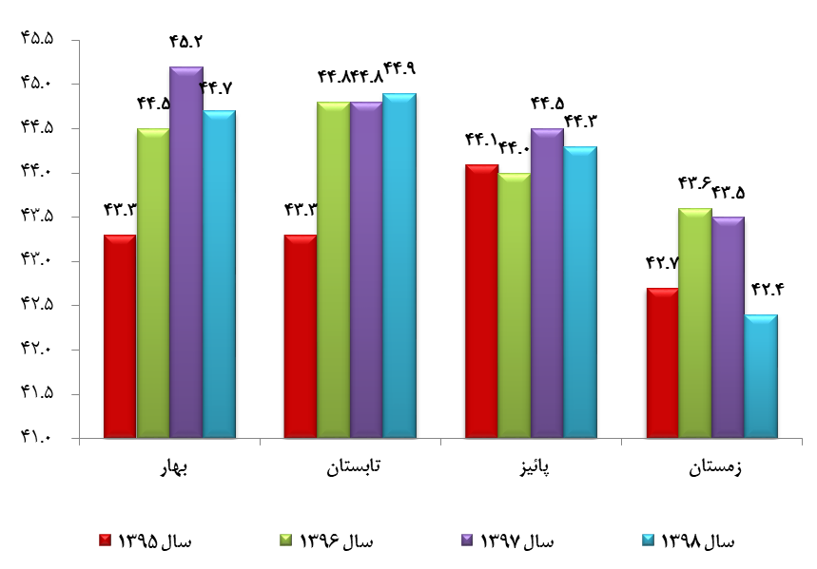

نرخ بیکاری فصلی- 1395 تا 1398
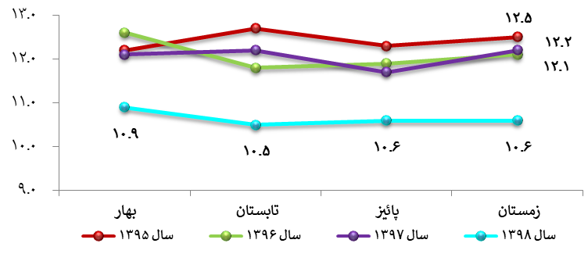

روند نرخ مشارکت اقتصادی فصلی- 1395 تا 1398
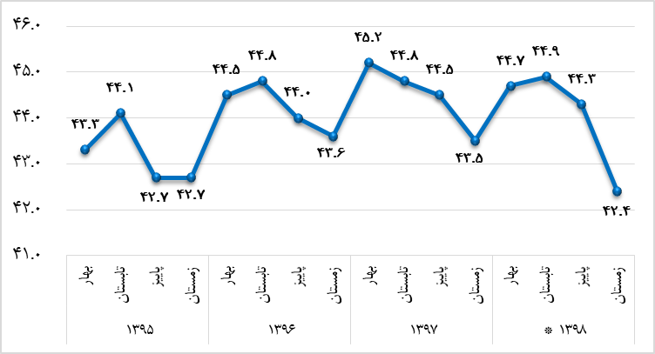

روند نرخ بیکاری فصلی- 1395 تا 1398
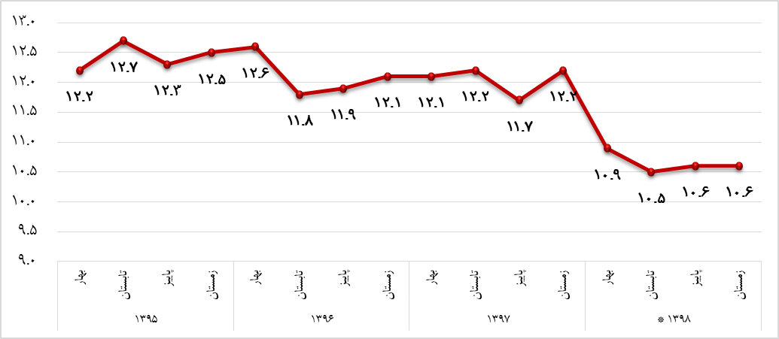
سهم اشتغال فصلی در بخشهای مختلف- 1395 تا 1398
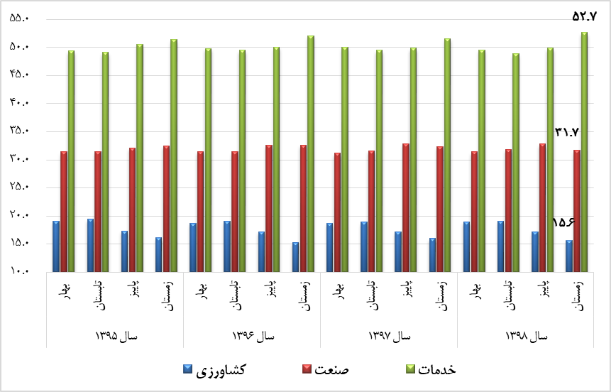

6- شاخص قیمت تولیدکننده
شاخص قیمت تولیدکننده، به صورت فصلی و سالیانه توسط مرکز آمار کشور منتشر میشود.
درصد تغییر شاخص قیمت تولید کننده کل کشور نسبت به فصل مشابه سال قبل ( تورم نقطه به نقطه) - سال پایه (١٠٠ = 1390)
 | 1396 |  |  |  | 1397 |  |  |  |  | 1398
 | بهار | تابستان | پاییز | زمستان | بهار | تابستان | پاییز | زمستان | بهار |  | تابستان | پاییز
شاخص كل | 9.7 | 10.8 | 13.6 | 15.5 | 25.0 | 39.7 | 56.1 | 66.3 | 69.5 |  | 49.4 | 25.6
كشاورزي | 14.8 | 9.2 | 9.5 | 13.3 | 16.4 | 43.5 | 68.7 | 67.4 | 83.2 |  | 46.6 | 15.8
معدن | 14.1 | 11.5 | 18.8 | 24.4 | 32.1 | 46.2 | 62.2 | 60.7 | 64.3 |  | 51.4 | 37.6
(ساخت) صنعت | 8.8 | 13.1 | 18.3 | 21.3 | 37.4 | 52.8 | 73.2 | 89.2 | 88.7 |  | 60.5 | 27.0
توليد، انتقال و توزيع برق | -6.0 | -0.4 | -11.9 | -14.0 | 8.6 | 3.5 | 6.6 | 0.2 | -17.3 |  | -1.4 | 10.9
خدمات | 9.1 | 8.4 | 9.2 | 8.9 | 11.9 | 19.7 | 25.5 | 31.0 | 32.6 |  | 30.9 | 27.8

درصد تغییر شاخص قیمت تولید کننده کل کشور نسبت به فصل مشابه سال قبل ( تورم نقطه به نقطه)
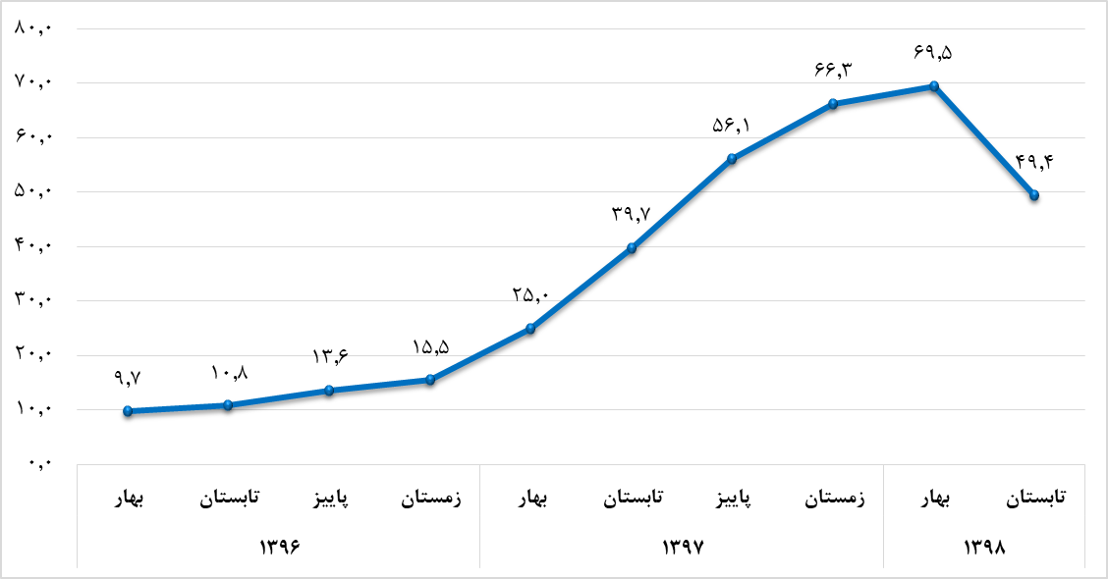
درصد تغییر شاخص تولیدکننده کل کشور- بخش صنعت
درصد تغییر شاخص تولیدکننده کل کشور- بخش معدن

درصد تغییر شاخص تولیدکننده کل کشور- بخش خدمات

درصد تغییر شاخص تولیدکننده کل کشور- بخش کشاورزی

7- شاخص قیمت کالاهای صادراتی و وارداتی
شاخص قیمت کالاهای صادراتی و وارداتی، به صورت فصلی و سالیانه توسط مرکز آمار کشور منتشر میشود.
تورم نقطه به نقطه فصلی شاخص قيمت كل کالاهاى صادراتى و وارداتی ( ريالى، 100=1390)
تورم نقطه به نقطه  شاخص کل | 1395 |  |  |  | 1396 |  |  |  | 1397 |  |  |  | 1398
تورم نقطه به نقطه  شاخص کل | بهار | تابستان | پاییز | زمستان | بهار | تابستان | پا ییز | زمستان | بهار | تابستان | پاییز | زمستان | بهار | تابستان | پاییز
کالاهای صادراتی | -3.2 | -4.2 | -3.9 | -1.9 | 2.4 | 2.6 | 6.7 | 10.6 | 28.5 | 37.2 | 71.7 | 102.9 | 95.1 | 101.3 | 81.3
کالاهای وارداتی | -3.8 | -3.2 | -1.6 | -2.6 | -2.5 | -4.3 | -4.3 | 1.2 | 45.9 | 73.3 | 121.6 | 203.3 | 183.0 | 225.2 | 250.3

نرخ تورم نقطه به نقطه فصلی شاخص بهای کالاهای صادراتی- 1395 تا 1398
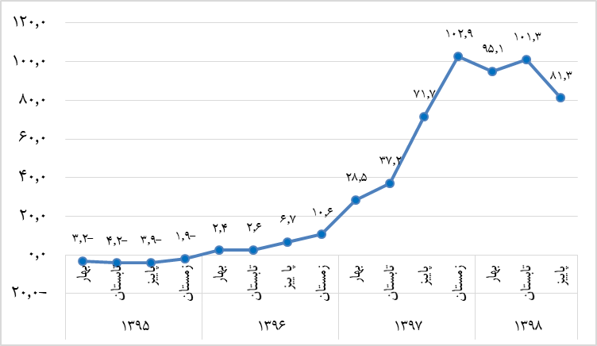
نرخ تورم نقطه به نقطه فصلی شاخص بهای کالاهای وارداتی -- 1395 تا 1398
